﻿ ﻿ ﻿
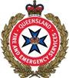

Title One
This is text

Title Two
This is text

QFES RTO Governance and Compliance Unit | School of Fire and Emergency Services Training
QFES People | Queensland Fire and Emergency Services

﻿

